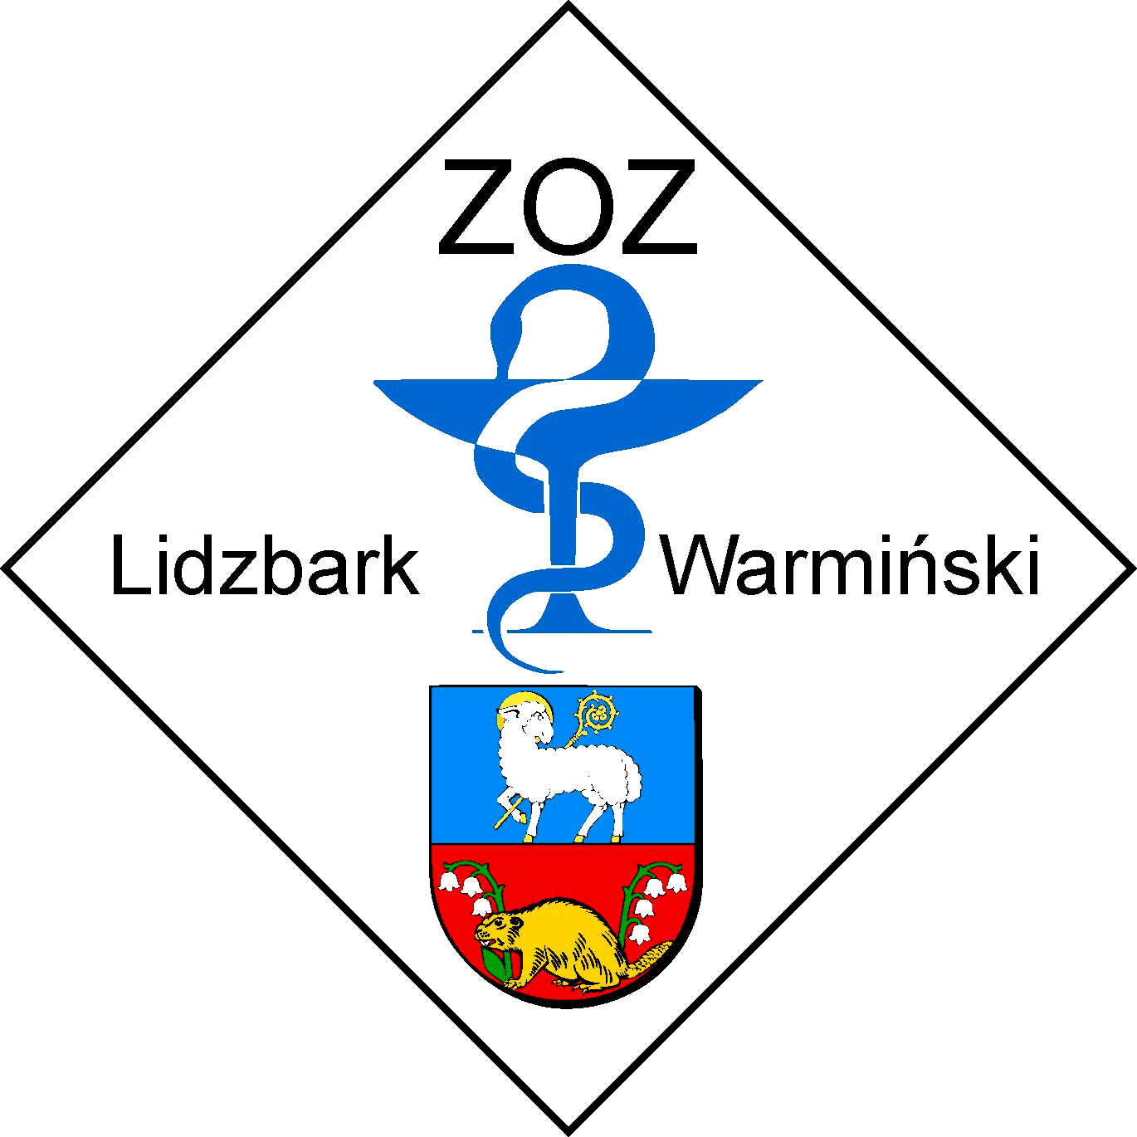
Lidzbark Warmiński 13-10-2015 r.

Dotyczy: przetargu nieograniczonego Znak sprawy: ZOZ.III-270-12/AS/15
Działając na podstawie art. 38 ust. 2 Zamawiający, Zespół Opieki Zdrowotnej w Lidzbarku Warmińskim, przekazuje treść zapytań jakie wpłynęły do Zamawiającego wraz z wyjaśnieniami.

Pytanie 1
Dotyczy Zadania nr 28:
Czy Zamawiający dopuści do oceny preparat na bazie etanolu 55% i IV rzędowych związków amonowych o spektrum działania:
-30 sekund: bakteriobójczy, prątki gruźlicy, drożdżakobójczy, wirusobójczy (HIV, HBV, HCV, Adenowirus, Herpeswirus, Coronawirus/SARS, Rotawirus, Vacciniawirus, A H1N1)
- 5 minut: bakteriobójczy, pratkobójczy (m. terrae, m. avium), grzybobójczy, wirusobójczy (HIV, HBV, HCV, Adenowirus, Herpeswirus, Coronawirus/SARS, Rotawirus, Vacciniawirus, Norowirus, A H1N1)
Wyjaśnienie:
Zamawiający nie dopuści zaproponowanego w zapytaniu preparatu.

Pytanie 2
Dotyczy Zadania nr 29:
Czy Zamawiający dopuści do oceny preparat zawierający w składzie chlorek didecylodimetyloamoniowy (9,6g), aldehyd glutarowy (9,5g), glioksal (7,5g), konfekcjonowany w opakowania o pojemności 1l po odpowiednim przeliczeniu zapotrzebowania, spełniający pozostałe wymagania SIWZ?
Wyjaśnienie:
Zamawiający nie dopuści zaproponowanego w zapytaniu preparatu.

Pytanie 3
ZADANIE 27- poz. 1
Czy Zamawiający dopuści preparat na który ma w swoim skladanie wodę, laurylosiarczan sodu, chlorek sodu, glukozyd laurylowy, alantoina, fenoksyetanol, kwas benzoesowy, kwas dehydrooctowy, etyloksygliceryna, poliaminopropyl Biguanidu, przeznaczony do chirurgicznego i higienicznego mycia rąk. Preparat, który chcemy Państwu zaoferować jest sprawdzony dermatologicznie, chroni i pielęgnuje skórę podczas mycia i jest odpowiedni dla skóry wrażliwej i zniszczonej, posiada nie zawierającej barwników i substancji zapachowych o pH ok. 5 w op. a 500ml ?
Wyjaśnienie:
Zamawiający dopuści preparat pod warunkiem, ż e pojemniki będą pasowały do posiadanych przez Zamawiającego dozowników Dermados.

Pytanie 4
- ZADANIE 27- poz. 2 –
Czy Zamawiający w tej pozycji dopuści preparat zawierający etanol, 2-difenylol i 2-propanol, płyn do chirurgicznego i higienicznego odkażania rąk posiadający substancje nawilżające i natłuszczające skórę wykazujący działanie B / w tym Tbc, MRSA/ ,F , V/Polio, Adeno, Noro, Rota, Vaccinia, Herpes simplex, HBV, HIV) w opakowaniach 500 ml (pasujących do systemu dozowania Dermados). Higieniczna dezynfekcja rąk - do 30 sek. chirurgiczna dezynfekcja rąk - 90sek. wykonywana jednokrotnie preparat zarejestrowany jako produkt leczniczy ?
Wyjaśnienie:
Zamawiający nie dopuści zaproponowanego w zapytaniu preparatu

Pytanie 5
- ZADANIE 27- poz. 3 -
Czy Zamawiający wyrazi zgodę na zaoferowanie preparatu o szerokim spektrum działania: B, F, MRSA Tbc, Rota, HSV w czasie 30sek. HIV, HBV, Vaccina w czasie 15sek. Adeno do 10 min, Wirus drypy azjatyckiej H2N2, zawierającego w swoim składzie 1-propanol, 2-propanol, 2-difenylol i nadtlenek wodoru o przedłużonym efekcie działania do 24 godzin w opakowaniach a 250ml z atomizerem z odpowiednim przeliczeniem ilości zamawianej zarejestrowany jako produkt leczniczy ?
Wyjaśnienie:
Zamawiający nie dopuści zaproponowanego w zapytaniu preparatu.

Pytanie 6
- ZADANIE 28- poz. 1 -
Czy Zamawiajacy dopuści gotowy alkoholowy preparat do szybkiej dezynfekcji powierzchni i wyrobów medycznych o składzie: ETANOL 25g, propan-1-ol 35g.bez zawartości QAV, fenoli, chloru, chlorheksydyny i aldehydów , spektrum działania: B, MRSA, Tbc, F, V (HIV, HBV, HCV, Rota, Vaccinia, Noro) w czasie do 60 sekund oraz Adeno w czasie do 2 min., z możliwością rozszerzenia o wirus Papowa SV 40 i Polio w opakowaniach a 1 L z pompką?
Wyjaśnienie:
Zamawiający nie dopuści zaproponowanego w zapytaniu preparatu.

Pytanie 7
- ZADANIE 29- poz. 1 -
Czy Zamawiający dopuści preparat na bazie dioctanu kokosylopropylenodiaminoguanidinowego, fenoksypropanolu, chlorku benzalkoniowego, spektrum działania wobec: B, Tbc, F, V (HIV, HBV) w czasie do 30 min i stężeniu do 2% w opakowaniach 2 litrowych?
Wyjaśnienie:
Zamawiający nie dopuści zaproponowanego w zapytaniu preparatu.

W imieniu Zamawiającego – Dyrektor Agnieszka Lasowa

